

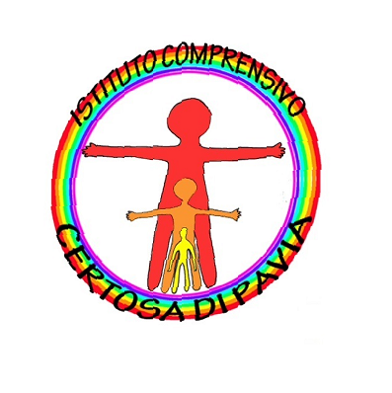
Istituto Comprensivo Statale di Certosa di Pavia

P.zza Falcone e Borsellino, 4 – 27012 Certosa di Pavia

C.F. 96039190184 – C.U. UFEQVV

pvic806004@pec.istruzione.it - pvic806004@istruzione.it

RELAZIONE FINALE . DISCIPLINA……………………………….. Anno Scolastico …………… CLASSE …….. (Sede di ……………..)
Docente: …………………
PROFILO FINALE DELLA CLASSE
N° alunni | Femmine | Maschi | Stranieri  (NAI) | DVA | DSA | NO IRC | BES certificati
Sulla base delle informazioni e dell’osservazione degli alunni durante lo svolgimento delle attività frontali si è delineata la seguente situazione finale della Classe:
Livello avanzato  (voto 9/10) | Livello intermedio  (voto 7/8) | Livello base  (voto 6) | Livello insuff.  (voto 4/5)
Alunni con livello finale non sufficiente
Nominativo | Contenuti oggetto di debito | Verifiche effettuate  ( tipologia e numero) | Attività svolte dal docente per il recupero in itinere

- ATTIVITÀ PER FASCE DI LIVELLO PER CLASSE con metodologie laboratoriali ed innovative diverse dalla lezione frontale –( ob. PDM)
EFFETTUATE

Attraverso l’analisi dei dati iniziali ed il successivo confronto effettuato nel CDC e in relazione ai livelli sopra indicati, si definiscono le seguenti attività di recupero e di potenziamento:

Livello avanzato Alunni:

Obiettivo di apprendimento | RISULTATI SPECIFICI raggiunti | ATTIVITÀ INNOVATIVE attuate | Durata in ore | Periodo di svolgimento
Livello basso ( base-insuff.) Alunni:

Obiettivo di apprendimento | RISULTATI SPECIFICI raggiunti | METODOLOGIE e ATTIVITÀ INNOVATIVE attuate  ( percorsi che privilegino le abilità concrete, la lettura iconografica, la produzione e la lettura di mappe e di sintesi per gli alunni più fragili.) | Durata in ore | Periodo di svolgimento
STRATEGIE INCLUSIVE PER ALUNNI CON BISOGNI EDUCATIVI SPECIALI:
- Strategie di sviluppo delle conoscenze e competenze per gli alunni non italofoni"( declinare)
OBIETTIVI DI APPRENDIMENTO Ciascun insegnante indica le competenze, le abilità e le conoscenze proprie della sua disciplina da raggiungere da parte degli allievi in riferimento a quanto stabilito dal PTOF e dal curricolo .

Alunno | Obiettivo classe | Abilità/ competenza | Conoscenza | Ob. minimo raggiunto

SVOLGIMENTO DELLA PROGRAMMAZIONE prevista dal curricolo ( indicare eventuali contenuti non svolti e le motivazioni)
OBIETTIVI e CONTENUTI DELLA DISCIPLINA (Inserire gli obiettivi conseguiti e contenuti specifici svolti per la classe nell’anno).

Obiettivo generale | Competenza e abilità specifica | contenuto

COMPETENZE CHIAVE
Ciascun insegnante esplicita quale specifico contributo ha attuato nella propria disciplina per lo sviluppo delle competenze chiave.

COMPETENZE DIGITALI
ALFABETIZZAZIONE DIGITALE:

COLLABORAZIONE E COMUNICAZIONE DIGITALE.

CREATIVITA’ DIGITALE:

SICUREZZA IN RETE:

COMPETENZE DI CARATTERE METODOLOGICO E STRUMENTALE

IMPARARE A IMPARARE:

PROGETTARE:

RISOLVERE PROBLEMI:

INDIVIDUARE COLLEGAMENTI E RELAZIONI:

ACQUISIRE E INTERPRETARE LE INFORMAZIONI:

COMPETENZE DI RELAZIONE E INTERAZIONE
COMUNICARE:

COLLABORARE E LAVORARE IN GRUPPO:
Ciascun insegnante esplicita quale specifico contributo ha attuato nella propria disciplina per lo sviluppo di:
COMPITO AUTENTICO 1Q
( indicare titolo)
COMPITO AUTENTICO 2Q
(indicare titolo)
CURRICOLO LOCALE
Educazione civica e competenze civiche
Progetto noi ci teniamo
Attività di orientamento

METODOLOGIE e MODALITA’ di gestione DELLA LEZIONE

VERIFICA E VALUTAZIONE : MODALITA’, TIPOLOGIA E NUMERO DI VERIFICHE EFFETTUATE
CRITERI PER LA VALUTAZIONE
Per la disciplina specifica sono stati valutati :
( declinare le voci oggetto di valutazione)

RAPPORTI CON LE FAMIGLIE

Certosa di Pavia, li La /il Docente

